北京邮电大学计算机学院

2024-2025学年第2学期实验报告

课程名称： 数据库系统原理

实验名称： 数据库的备份与恢复

实验完成人：

姓名： 学号： 成绩：________

指导教师： 孙鹏飞

日 期： 2025 年 6 月 11 日
- 实验目的
数据备份是保护数据安全的重要手段之一，为了更好的保护数据安全openGauss数据库支持两种备份恢复类型、多种备份恢复方案，备份和恢复过程中提供数据的可靠性保障机制。在课程理论知识学习的基础上，对openGauss数据库系统的备份恢复操作有直接的体会。
- 实验环境
1.硬件环境
1）.宿主机配置
  - 操作系统：Windows 11 x86 64 位
  - 电脑版本：拯救者R9000P 2023版
  - 处理器：AMD Ryzen 7 7745HX with Radeon Graphics 3.60 GHz
  - 机带RAM：16.0 GB (15.7 GB 可用)
  - 存储： 751GB可用磁盘空间
2) 虚拟机配置
  - 名称：centos
  - 内存：2048 MB（固定分配）
  - 硬盘：10 GB 动态扩展虚拟硬盘（VDI 格式）
  - 网卡：双网卡配置
    - 网卡 1：仅主机网络（Host-Only），IP 地址自动分配（192.168.201.129）
    - 网卡 2：网络地址转换（NAT），自动获取 IP（192.168.194.131）
2.软件环境
软件类别 | 软件名称 | 版本要求 | 作用说明
操作系统 | CentOS | 7.8.2003 | 在服务器内运行的Linux发行版
服务器平台 | 华为云服务器 | 6.0.14 | Linux系统创建与管理平台
数据库 | openGauss | 无 | 关系型数据库

三、实验内容
- 创建表和用户

1)创建customer_t1表：
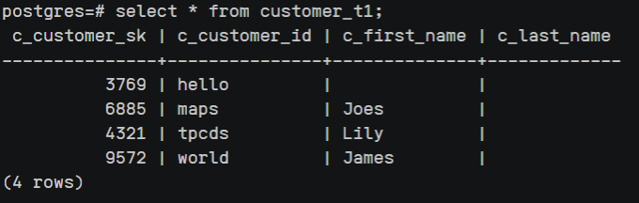

2）创建customer_t2表：
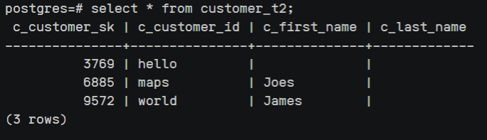

3）常见lucy用户：
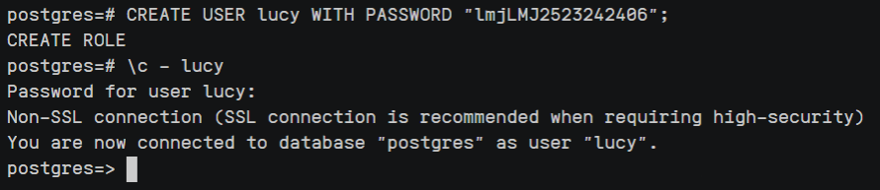

4) 创建lucy schema的表:
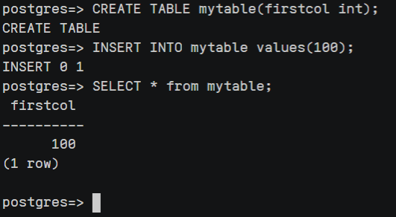
- 物理备份和恢复

1)物理备份：
命令: gs basebackup -D/home/omm/physical/backup -p 26000
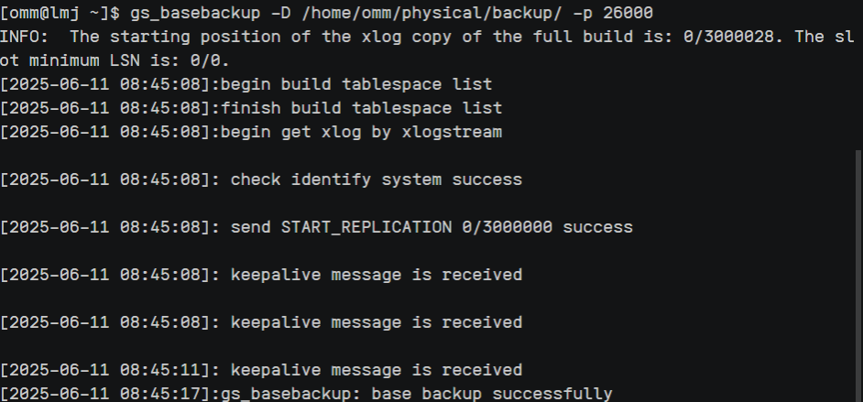

查看备份文件：
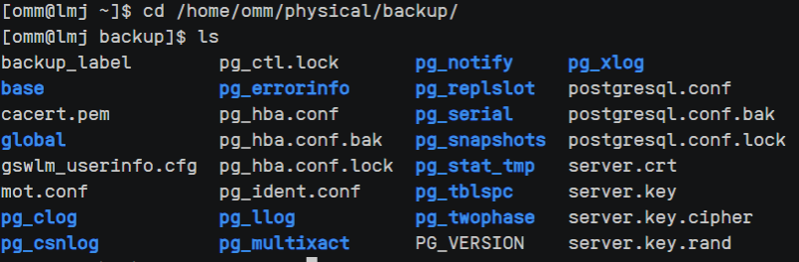

2)物理备份恢复：
删除文件，对数据库文件进行破坏
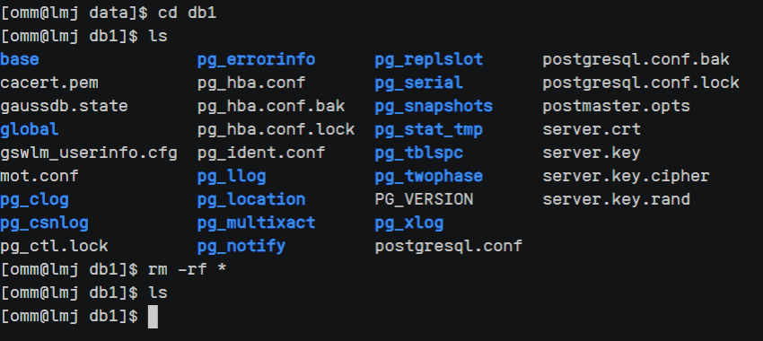

使用数据库系统用户权限从备份中还原需要的数据库文件：
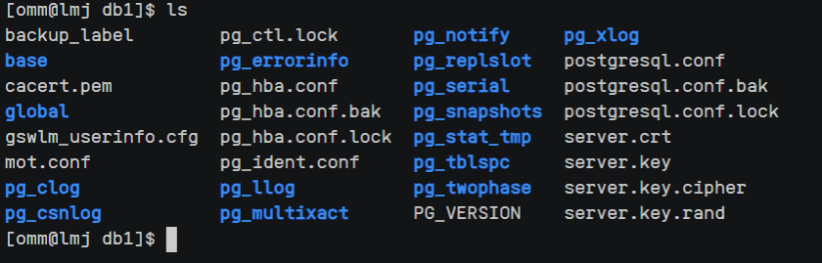

登录数据库查看文件内容是否正确:
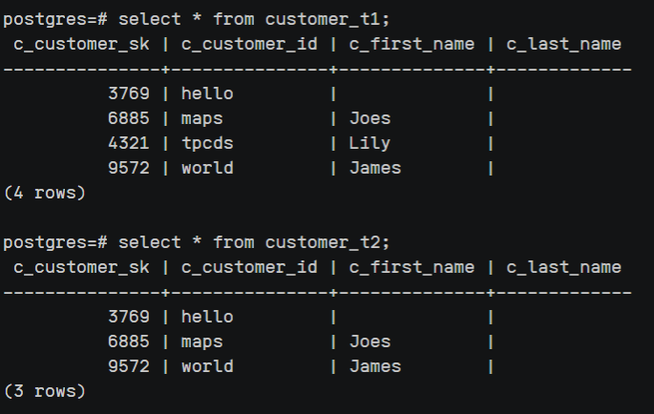
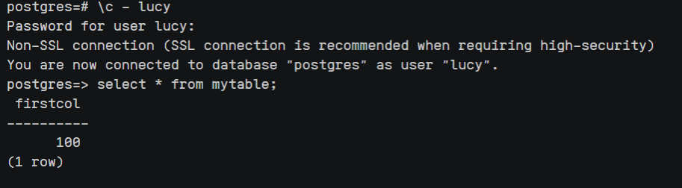
经检验，数据文件和用户问价均正常恢复

- 逻辑备份和恢复

- 逻辑备份
- gs_dump备份示例1：
执行 gs dump，导出 postgres 数据库全量信息，导出的MPPDB backup.sql文件格式为纯文本格式。
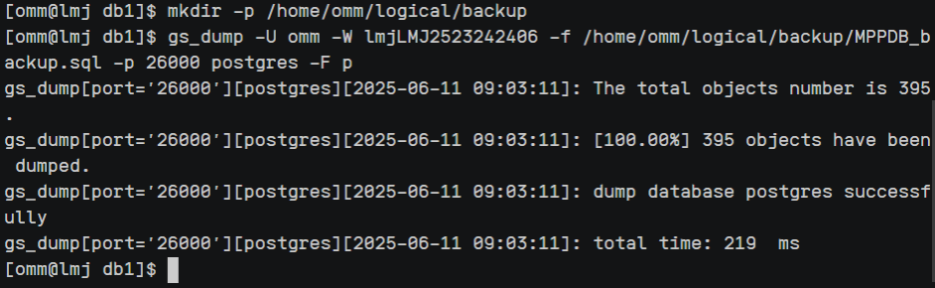

查看备份文件：
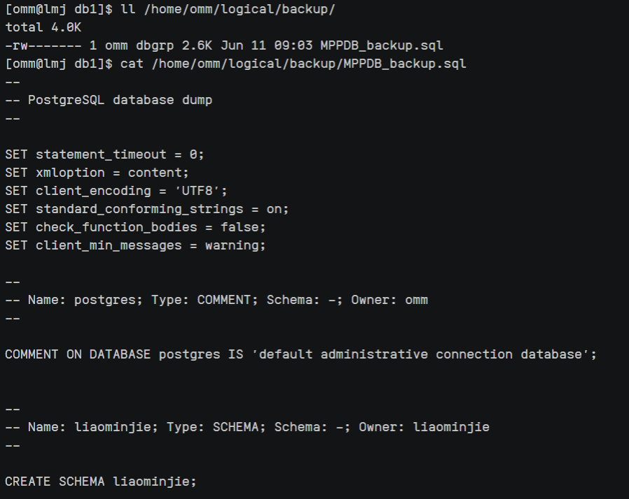
……
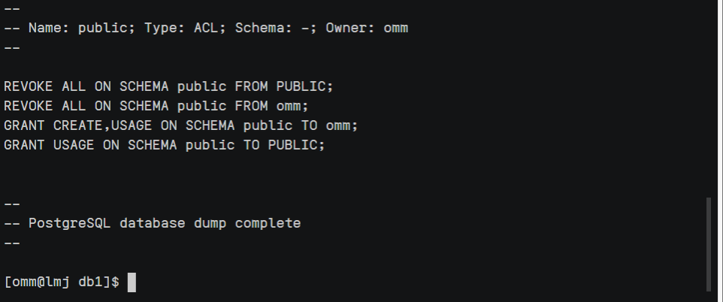

- gs_dump备份示例2:
执行 gs dump，导出的 MPPDB backup.tar 文件格式为 tar 格式。
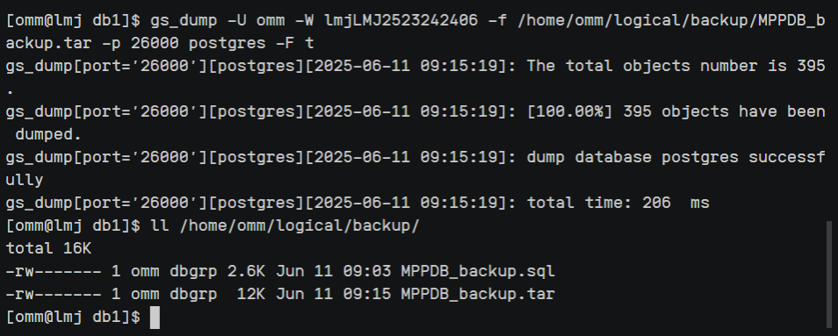

- gs_dump备份示例3:
执行gs dump，导出的 MPPDB backup.dmp 文件格式为自定义归档
格式。
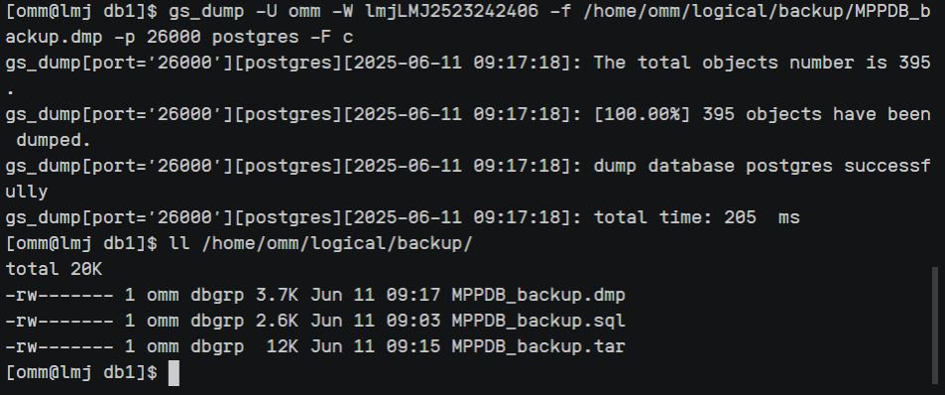

- gs_dump备份示例4：
执行 gs dump，导出的 MPPDB_backup 文件格式为目录格式。
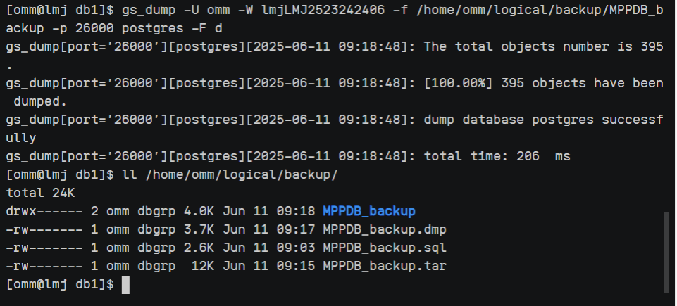

- gs_dump 备份示例5：
执行 gs dump，导出 postgres 数据库的表(或视图、或序列、或外表)对象,例如表 customer tl。
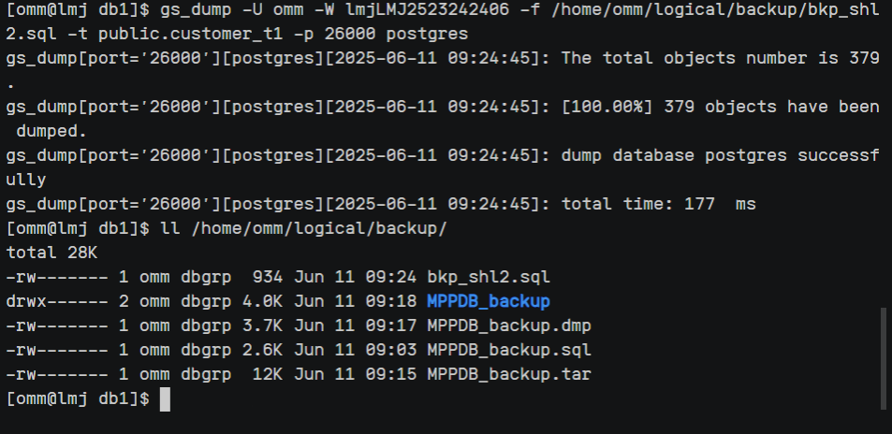
查看生成的sql文件：
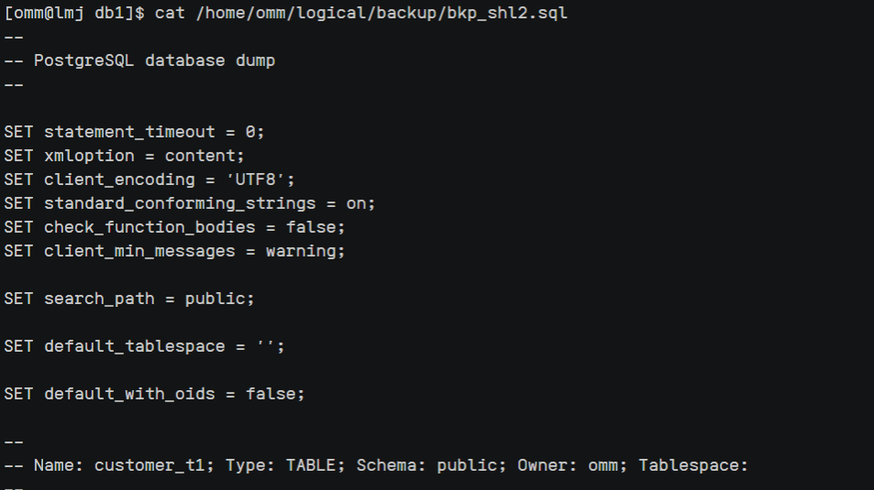
……
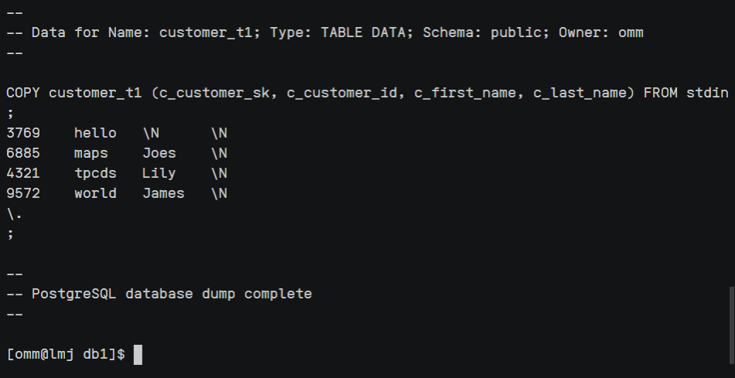

- gs_dump备份示例6：
执行gs dump，导出 postgres 数据库信息，但不导出/home/MPPDB temp.sql中指定的表信息。导出的 MPPDB backup.sql文件格式为纯文本格式。
在/MPPDB temp.sql中输入public.customer_t1
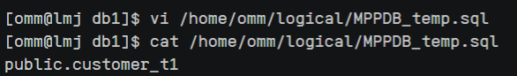
执行gs dump，导出 postgres 数据库信息，但不导 MPPDB temp.sql中指定的表信息。
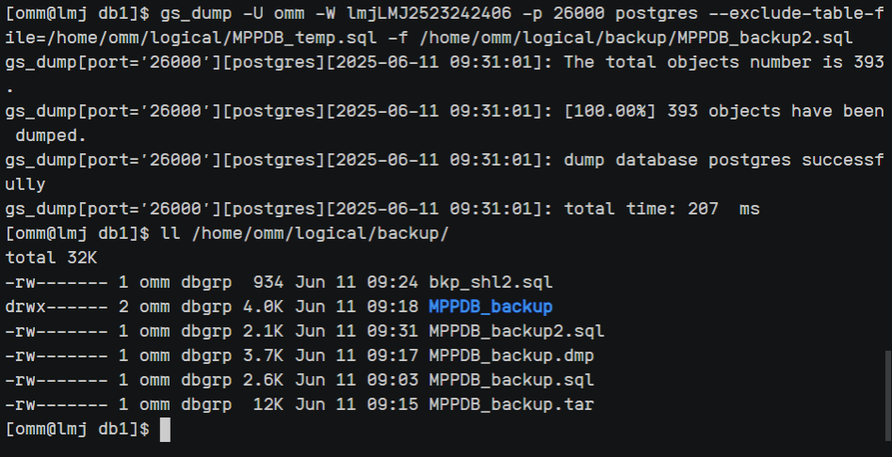

查看生成的sql文件，确认没有备份customer_t1表。
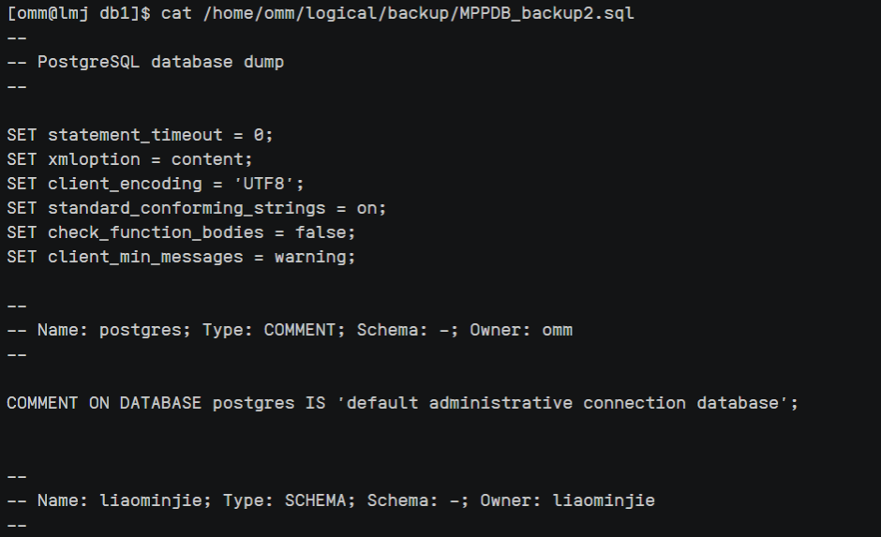
……
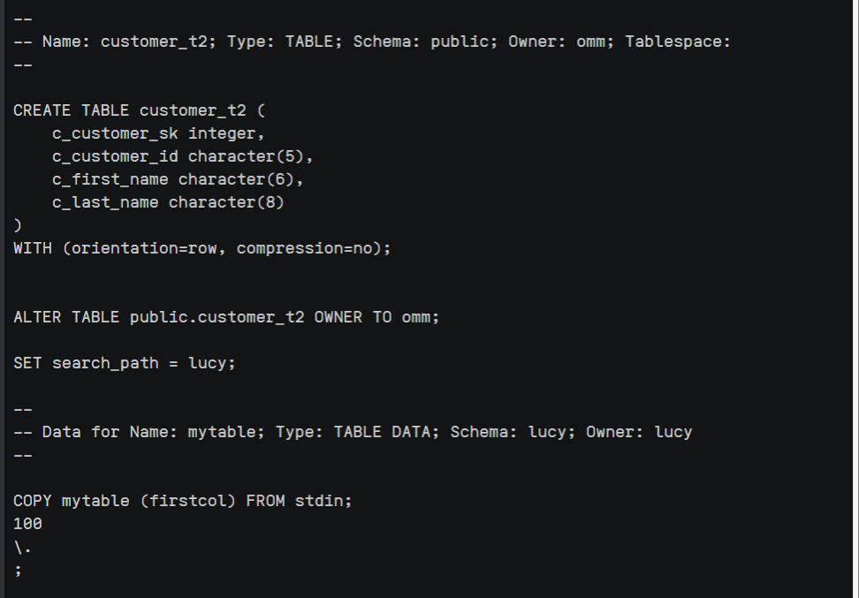
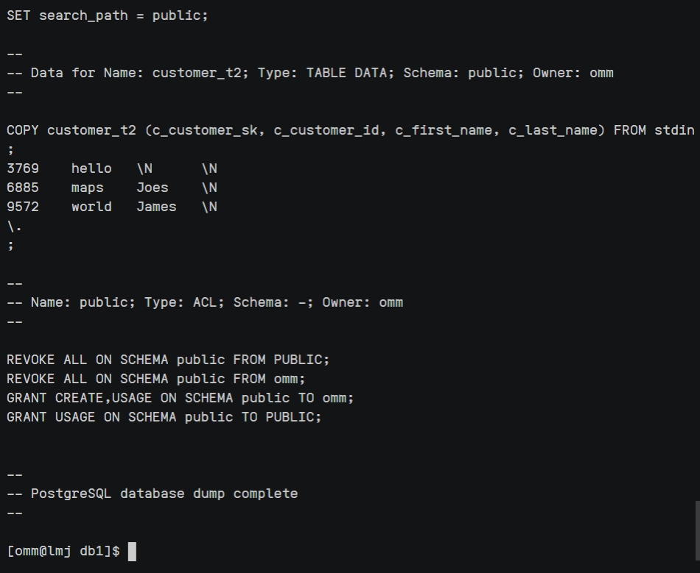

使用gs_dumpall导出
gs_dumpall 是openGauss用于导出所有数据库相关信息工具，它可以导出openGauss 数据库的所有数据，包括默认数据库postgres 的数据、自定义数据库的数据、以及openGauss所有数据库公共的全局对象。
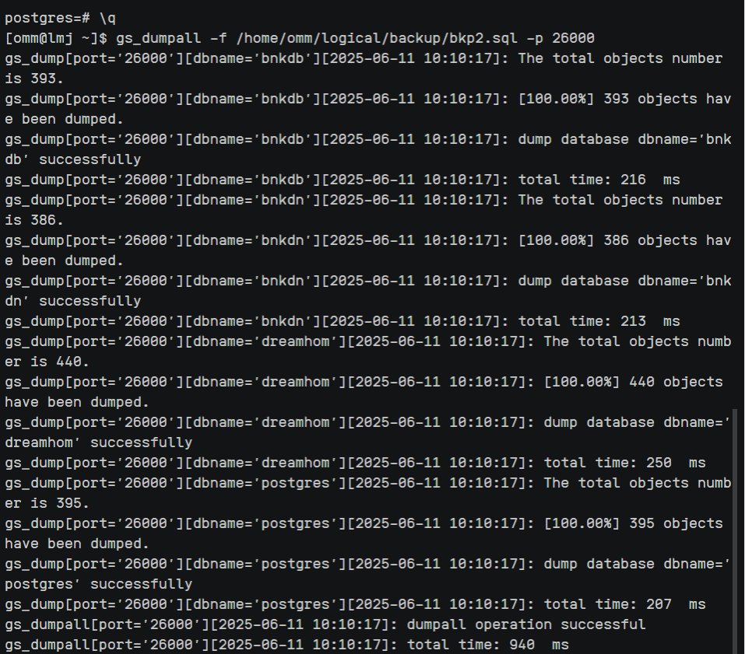

查看备份问价：
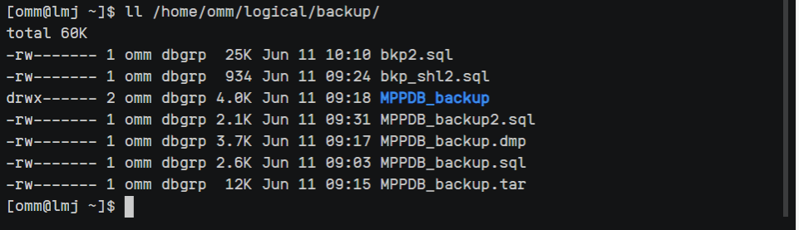

- 逻辑备份恢复：
- gs_restore导入案例1
执行 gs_restore，将导出的 MPPDB backup.tar 文件(tar格式)导入到 db_tpcc01数据库。
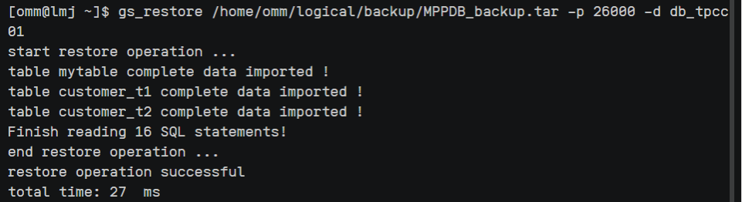

执行 gs_restore，将导出的 MPPDB backup.tar 文件(tar格式)导入到 db_tpcc01数据库。


查看数据库中恢复的customer_t1表：
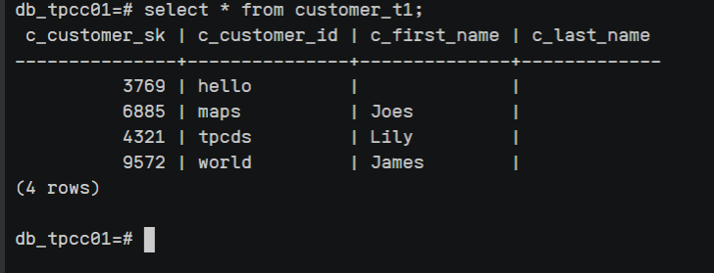

- gs_restore导入案例2:
执行 gs_restore，将导出的 MPPDB backup.dmp文件(自定义归档格式)导入到db_tpcc02数据库
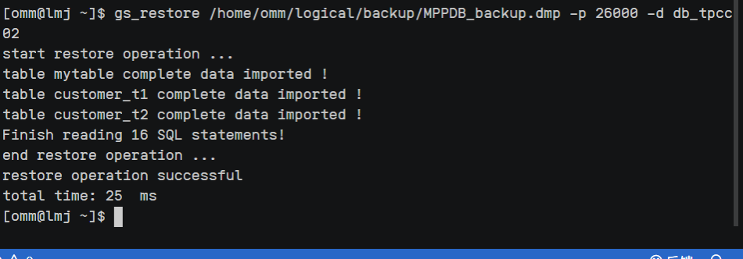

查看数据库中恢复的customer_tl表：
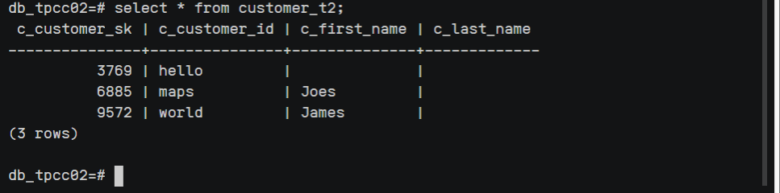

- gs_restore导入案例3:
执行 gs_restore，将导出的 MPPDB_backup 文件(目录格式)导入到db_tpcc03数据库
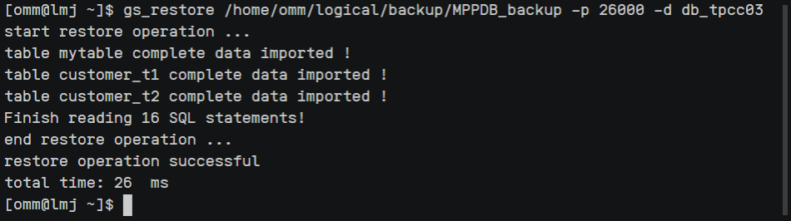

查看数据库中恢复的customer tl表:
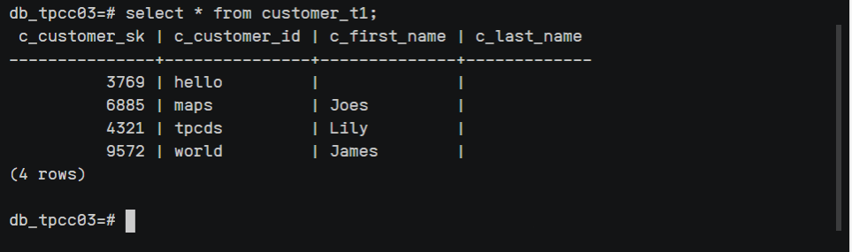

- 4gs_restore导入案例4：
执行 gs restore，使用自定义归档格式的 MPPDB backup.dmp 文件来进行如下导入操作。导入时在重新创建数据库对象前，清理(删除)已存在于将要还原的数据库中的数据库对象。

展示报错信息。由于在备份示例1已经将所有对象恢复到dbtpcc01数据库中，所以在再次导入时如果不先删除已经存在的对象，会出现报错信息
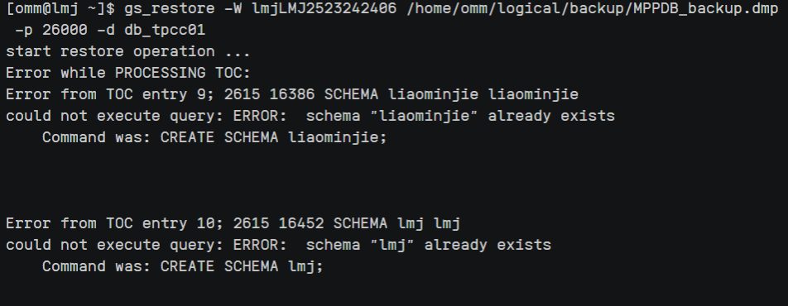

查看数据库中恢复的customert1表。原有数据表并没有被删除，导入的数据表以数据追加的方式导入数据。
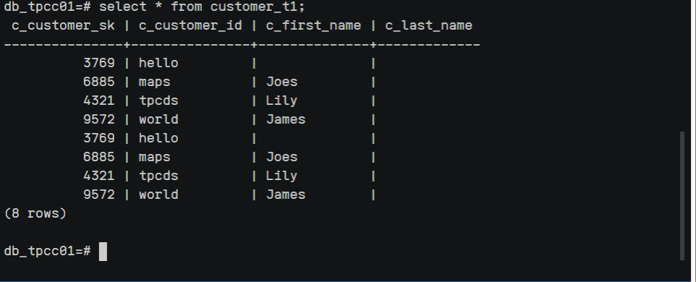

使用-c参数手工删除依赖，导入完成后再重新创建。
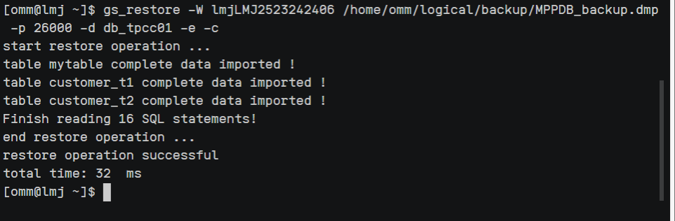

查看数据库中恢复的customert1表。
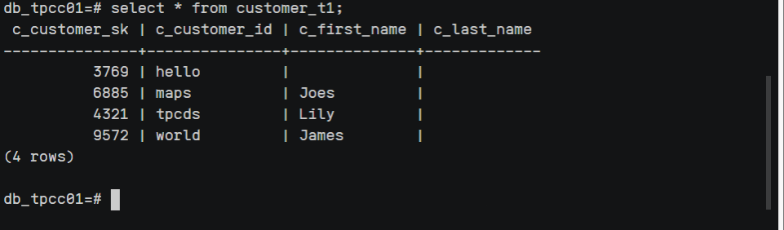

- gs_restore导入案例5：
执行 gs restore，使用自定义归档格式的MPPDB backup.dmp 文件来进行如下导入操作。只导入PUBLIC模式下表customer t1的定义。
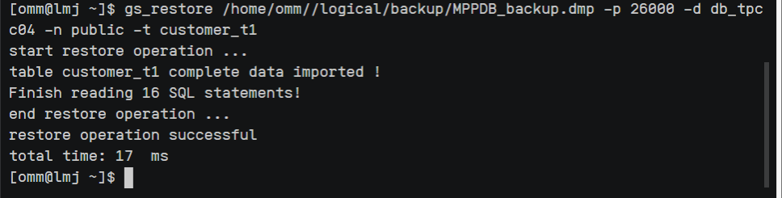

查看数据库中恢复的customert1表：
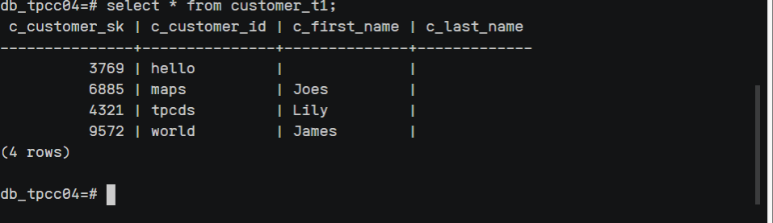

查看 postgres 数据库中 LUCY 模式下的表。
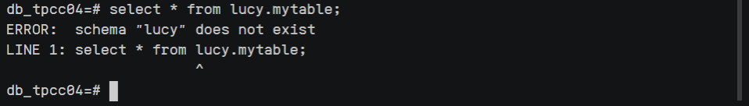

查看 postgres 数据库中PUBLIC 模式下的 customer_t2表。
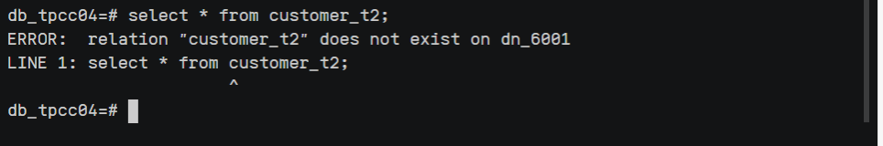

- 实验总结
在本次 openGauss 数据库备份恢复操作实验中，我深入实践了其两类核心备份恢复类型与多种方案。通过切换至 omm 操作系统用户，借助 gs_dump 可灵活实现逻辑备份，能按需求导出数据库、表等对象为不同格式文件，像导出纯文本 SQL 脚本、tar 归档等，gs_dumpall 还可一键导出所有数据库及全局对象 ；物理备份则利用 gs_basebackup 等工具，对数据库关键文件进行拷贝，备份速度快，适用于全量场景。恢复时，gs_restore 可针对不同备份格式文件，将数据精准导入指定数据库，物理恢复需先停止数据库、还原文件再重启。实验中，深刻体会到备份恢复过程的数据可靠性保障机制，也明晰了逻辑备份适合少变数据迁移恢复、物理备份利于全量快速恢复的特点，让我对数据库数据安全保护有了更实操性的认知，也掌握了应对数据故障时的恢复技能，为数据库日常运维与应急处理筑牢实践基础 。

